**SPARKTECH**

[Attirez votre lecteur avec un résumé attrayant. Il s’agit généralement d’une brève synthèse du document. Lorsque vous êtes prêt à ajouter votre contenu, cliquez ici et commencez à taper.]

[Sous-titre du document]

**CAHIER DES CHARGES**

- création du site de E-commerce -

| Date | Prestations réalisées par : | Prestations réalisées pour : |
| --- | --- | --- |
| 30/02/2024 | Nom de l'entreprise  SPARTECKCompany | SPARKTECH Company  8 rue Pierre Coubertin |

**SOMMAIRE**

**Présentation de la société** **3**

Entité 3

Concurrents 3

SWOT 3

Rôles des interlocuteurs 4

**Présentation du projet** **4**

Sujet de la demande 4

Vos attentes générales 4

Les objectifs du site 5

Vos cibles 5

**Description fonctionnelle du site** **6**

Arborescence 6

Zoning du site 6

Fonctionnalités 7

Responsive 7

**Description technique du site** **7**

Intégration avec des systèmes tiers 7

Langues 8

Compatibilité & Maintenance 8

Nom de domaine 8

Hébergement 8

**Prestations attendues** **8**

Création de logo 8

Création d’une maquette sur-mesure 9

Référencement - SEO / SEA 9

**Budget prévisionnel** **9**

**Planning** **10**

**Annexes** **10**

**Sparktech en bref** **10**

# Présentation de la société

## Entité

* Entité, coordonnées : Sparktech Company, 8 rue Pierre Coubertin 95300 Pontoise
* Date de création : 26 août 2003
* Chiffre d’affaire : 60K
* Nombre de salariés, organigramme : 40
* Expertise, métier, activité : Développement de solutions logicielles
* Prestations, produits et services :
* Présence à l’international :
* Références clients :

## Concurrents

* Nom(s) des concurrent(s)
  1. concurrent 1 : Darty

○ concurrent 2 : Fnac

○ concurrent 3 : Boulanger

* Site web
  1. concurrent 1 : https://www.darty.com/

○ concurrent 2 : https://www.fnac.com/

○ concurrent 3 : https://www.boulanger.com/

* Ce que vous aimez et ce que vous n’aimez pas
  1. concurrent 1 :

○ concurrent 2 :

○ concurrent 3 :

* Différenciation
  1. concurrent 1 :

○ concurrent 2 :

○ concurrent 3 :

## SWOT

* Forces et faiblesses de l’entreprise
* Opportunités et menaces du marché

## Rôles des interlocuteurs

* Chef de projet : Matthieu MOHIMBOUABEKA
* Développeur : Maro WAGUE
* Analyste : Oumou DIAKHABY
* Testeur : Abdelkrim BELMOKHTAR
* Packageur : Issam BOUCHEKOUR

# Présentation du projet

## Sujet de la demande

❏ Création, reprise ou refonte d’un site internet

❏ Création, reprise ou refonte d’un site e-commerce

❏ Création d’un intranet ou d’un extranet

❏ L’adresse du site à refondre ou à créer : http://www.mondomaine.fr

❏ CMS : wordpress, joomla, prestashop, magento, drupal…

❏ Version du CMS

## Vos attentes générales

❏ Améliorer votre visibilité

❏ Apporter des contacts qualifiés

❏ Présenter vos vidéos

❏ Donner des informations à vos revendeurs et/ou clients :

❏ visualiser l’état des stocks de vos produits

❏ visualiser leurs factures

❏ développer un programme de parrainage

❏ Recevoir des demandes de documentations

❏ Fidéliser vos clients

❏ Vendre en ligne

❏ Promouvoir votre agence ou vos points de ventes

❏ Être un support commercial pour les commerciaux

❏ Améliorer le taux de concrétisation client avec des éléments de réassurance

❏ Dépasser vos concurrents

❏ Se développer à l’international, si oui, à préciser...

## Les objectifs du site

### Objectifs cognitifs

❏ Développer la notoriété de...

❏ Faire connaître...

❏ Faire connaitre les services, l’expertise et les produits...

❏ Lever les freins éventuels au processus de...

❏ Accroître...

❏ ..

### Objectifs affectifs

❏ Faire préférer la société à celle des concurrents

❏ Optimiser le capital sympathie envers la marque

❏ Démontrer aux clients l’investissement humain de leur prestataire

❏ Donner envie aux recrues potentielles de postuler

❏ ...

### Objectifs conatifs

❏ Optimiser le taux de transformation

❏ Déclencher la prise de contact : formulaire web et téléphone

❏ Inciter à la demande d’une démonstration produit

❏ Générer de nouveaux prospects

❏ ...

## Vos cibles

* **Cible principale :** hommes et/ou femmes intéressé(e)s par les apparels electroniques
* **Coeur de cible :** âges, catégories socioprofessionnelles, emplacements​ géographiques...
* **Cible secondaire :** particuliers et/ou entreprises, fournisseurs, candidats,​ journalistes, bloggeurs…

# Description fonctionnelle du site

## Arborescence :

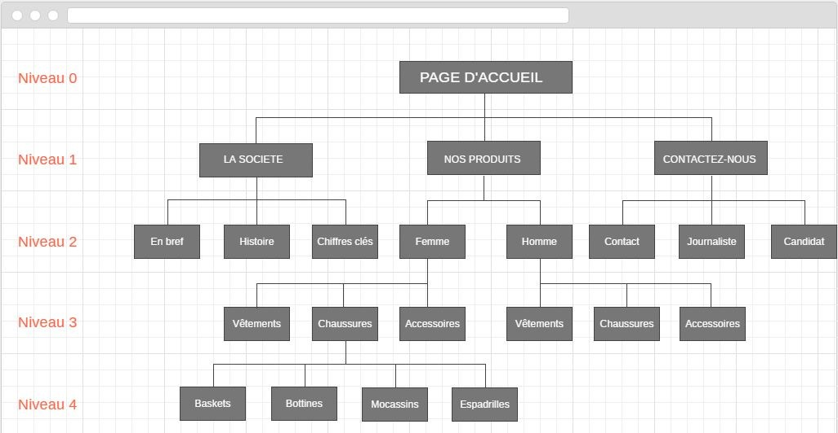

## Zoning du site

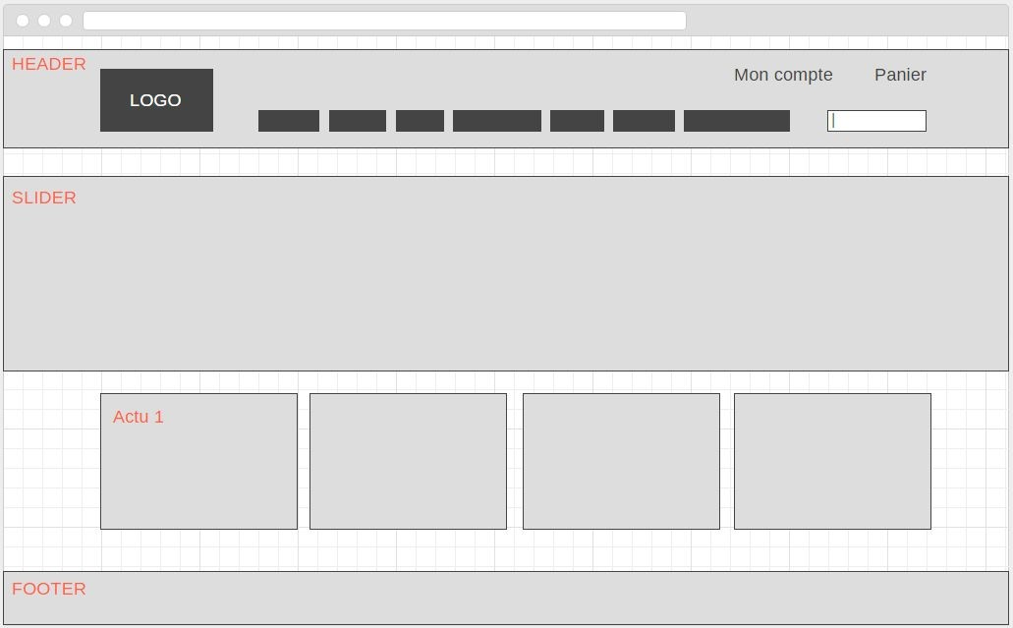

L’arborescence, ainsi que le zoning d’un site permettra à l’Agence web de deviser plus précisément le maquettage, et les différentes fonctionnalités qui seront intégrées.

## Fonctionnalités

|  |  |  |
| --- | --- | --- |
| NOM DE RUBRIQUE | FONCTIONNALITÉS | DESCRIPTIF |
| Accueil | Remonter automatiquement les 3 dernières actualités | Exemple de site : |
| Page contact | Champs obligatoires* Envois de la demande par mail à l’adresse email… Plan google map |  |
| Page qui sommes nous | Doit être administrable par l’équipe de la société X en interne |  |
| Page recrutement | Dépôt de CV à télécharger en ligne par le candidat Mail de réception automatique de candidature |  |
| Fiche produit | Zoom photo  Avis client  Partage réseaux sociaux... |  |
| Tunnel d’achat | 1 seule étape pour passer commande (one page  check-out) |  |

## Responsive

● Le site doit être optimisés pour le smartphones et tablettes les plus répandus du marché.

# Description technique du site

## Intégration avec des systèmes tiers

* Si vous utilisez des logiciels de gestion interne qui nécessite la création de passerelle, pensez à détailler les versions, les flux…
* Logiciel e-mailing
* Logiciel CRM
* Logiciel de gestion type ERP
* Moyens de paiement : banques, Paypal...
* Moyens de livraison : TNT, Colissimo, Point relais...

## Langues

* Français
* Anglais
* Arabe

## Compatibilité & Maintenance

* Technologies et logiciels à utiliser : CMS, version du CMS…
* Langages de programmation : PHP, Java, Ajax...
* Compatibilité avec l’ensemble des des navigateurs
* Administration du site…

## Nom de domaine

* Achat du nom de domaine et extensions : www.mondomaine.fr​ (.com, .net…)​
* Si plateforme spécifique, préciser si préférence : OVH, 1&1...
* Nous vous invitons très fortement à demander d’être propriétaire, même si c’est votre prestataire qui fait la réservation

## Hébergement

* Choix de l’hébergeur, installation & Paramétrage
* Monitoring : suivi et gestion en cas d’incident
* Sauvegarde des données et historique des sauvegardes
* Récupération après arrêt et infogérance…

# Prestations attendues

## Création de logo

* Détailler votre besoin si nécessaire
* Utilisez des adjectifs : épuré, moderne, pro, tendance, décalé, humoristique, design, déclinable…
* Ajoutez tout document utile en annexe : dessin, croquis, exemples... ● Citez des exemples

## Création d’une maquette sur-mesure

* Détailler vos attentes
* Utilisez des adjectifs : épuré, moderne, pro, tendance, décalé, humoristique, design, déclinable…
* Couleurs attendues
* Contraintes techniques éventuelles : charte graphique, typographie…
* Donner des exemples de site...

## Référencement - SEO / SEA

* Plan du site : style h1, h2…
* Titre, Métadonnées, réécriture d’URLs, redirection 301...
* Création de compte Google Analytics et insertion de tags de suivi
* Audit de mots-clés
* Audit concurrentiel : référencement, sources de trafic, mots-clés...
* Rapport hebdomadaire de positionnement Google
* Création de campagnes Google Adwords et insertion de tags de conversion
* Autres, à préciser...

# Budget prévisionnel

Ici, il s’agit de préciser au mieux l’ensemble ou la ventilation de votre enveloppe budgétaire pour éviter des devis inadaptés :

● Montant total du projet

○ le développement en € ou en %

○ la communication en € ou en %

○ le graphisme en € ou en %

○ la gestion en € ou en %

# Planning

* Stratégie : expression des besoins, rédaction et validation du cahier des charges
* Préparation : audit et analyse, conseils en SEO, livraison des contenus et validation définitive de l’arborescence
* Réalisation : zoning, webdesign, validation des maquettes et développement informatique
* Mise en ligne : divers tests avant la mise en ligne définitive

# Annexes

Mettez tous les documents, ouvrages, rapports, captures qui vous semble essentiel dans la définition de votre projet de site web.

# SPARKTECH en bref



L’agence123 est une agence digitale basée à Paris et Bordeaux, nous accompagnons les entreprises de toutes tailles dans leur projet web :

* Création, refonte et migration de site internet et e-commerce
* Création d’application mobile
* Webdesign UI / UX et Identité graphique
* Webmarketing SEO et SEA

Bien comprendre vos besoins et vos objectifs en amont, nous permet de vous conseiller à chaque étape de la création de votre projet. Pour un retour sur investissement plus rapide et plus économique car ensemble nous priorisons l’essentiel.

Depuis un cahier des charges précis élaboré et validé avec vous, nous appliquons le plan d’action qui définit les rôles et tâches de chacun avec des échéances précises toujours respectées. Nous livrons plus de 90% de nos projets sous 3 mois jusqu’à 50 jours de production chez nous.

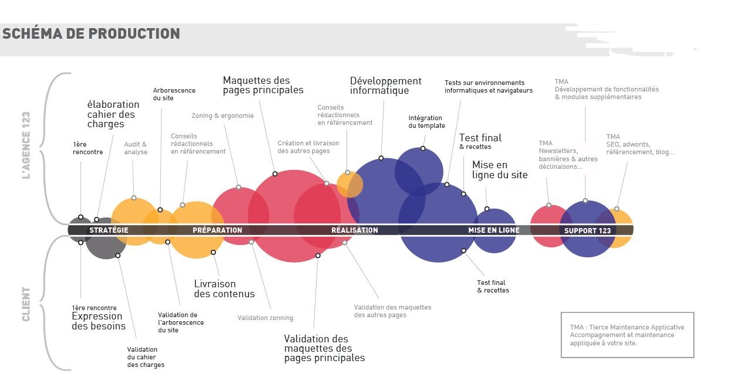

Vous avez un projet digital et vous souhaitez être bien accompagné ? Briefez-nous !​